附件一：『永續校園局部改造計畫』教學計畫撰寫說明

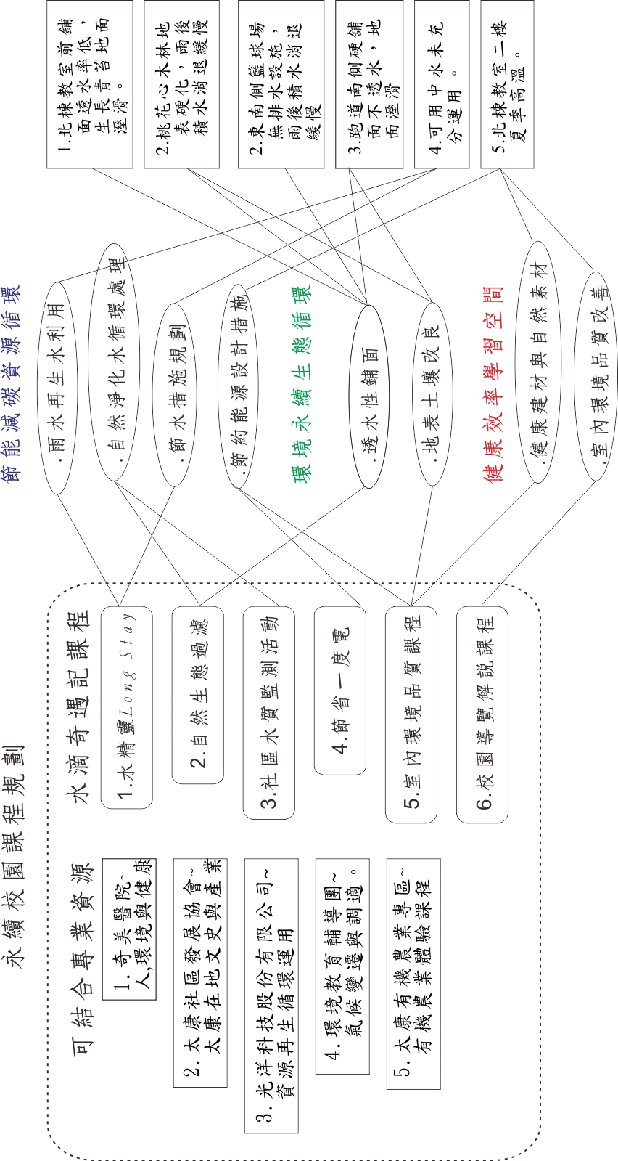
參、教案繳交內容(教師不用寫)：
- 研擬完整之教學計畫
表一：配合『永續校園改造計畫』之教學計畫表
教學計畫 | 內容
教師團隊名單 | 太康國民小學全體教師
永續校園改造項目 | 透水性餔面(申請施作)、節水措施規劃(施作項目相關)、  節約能源設計措施(自籌經費設置)
教學主題 | 太康漸健美
融入之學習領域 | 自然與生活科技、健康與體育、語文、數學、藝術與人文
教學內容 | 01_水精靈Long Stay (1,2年級適用) 02_自然生態過濾：(1,2年級適用)  03_社區水質監測課程(3,4年級適用) 04_節省一度電：(5,6年級適用)  05_室內環境品質課程(5,6年級適用) 06_校園導覽解說課程(3,4年級適用)
與學校整體教育  願景與發展關係 | 為提供安全與健康的學習環境，結合環境教育，藉由永續校園環境教育改造與對應課程的設計實施，改善校園環境的同時，讓師生在課程的設計與實施過程中建立永續的生活態度，以實現「優質、永續、健康、快樂」為願景。
與校本課程關係 | 永續校園環境改造的主題課程，係以STS課程設計原理，探討永續與環境議題的知識，讓學生從閱讀、操作體驗與思考的歷程，拓展學習經驗。以永續環境教育資元為基礎，作為深耕閱讀與藝文課程發展元素，讓校本課程能與環境結合，永續發展。
與改善校園環境、空間、設施間關係 | 2014年永續校園局部環境改造計畫，係根據校園整體規劃藍圖，針對校內最嚴重的環境問題~地表硬化、雨後積水與排水不良問題，進行第2階段改造計畫。藉由透水鋪面改造策略，系統性的改善問題。本年度課程規劃，除了一系列以水為主題的課程，更加入節約能源設計措施以及室內環境品質課程，作為課程素材，發揮永續校園環境教育的精神。
學習階段 | 1~6年級
課程時間及預定  執行時間 | 2014.9~2014.12
資源運用 | 1、資訊、藝文、綜合、語文課程 2、深耕永續議題的產業、社區、與學校資源。
其他特色 | 1.環境教育結合閱讀教育與資訊教育進行  2.藉改善校園環境問題，促進教師永續議題專業成長  3.藉學生參與實作的課程，提升學生學習效果

- 研擬完整之教學模組
工作分配 | 01_水精靈Long Stay (1,2年級適用)  02_自然生態過濾：(1,2年級適用)  03_社區水質監測課程(3,4年級適用)  04_節省一度電：(5,6年級適用)  05_室內環境品質課程(5,6年級適用)  06_校園導覽解說課程(3,4年級適用)
執行期間：從改造項目發包興建至完工驗收。
執行內容：依據教學計畫，設計完成教學模組。教學模組內容包括：教學主題、設計理念、學習目標、可配合九年一貫課程學習領域、可達成的分段能力指標、可達成的環境教育分段能力指標、單元學習活動〈可包含數個學習活動，並且每個學習活動應詳述活動目標、活動時間、活動地點、活動策略、準備事項、活動過程、給教師的建議、參考資料〉等項目，參考格式如下：
課程教學模組
教學主題
設計理念
學習目標
教學建議
九年一貫學習領域 | □語文□健康與體育□社會□藝術與人文□自然與生活科技□數學□綜合活動□生活課程  □性別平等教育□環境教育□資訊教育□家政教育□人權教育□生涯發展教育□海洋教育
能力指標
環境教育能力指標
教學設計與內容
第一節：教學內容
活動目標
活動時間
活動地點
活動策略
活動歷程 |  |  | 時間  (分鐘) | 教學資源  (含學習單)
引起動機
發展活動
綜合活動
給教師的建議
參考資料

二、單元學習活動設計
活動目標代號 | 教 學 活 動 | 教學資源 | 時間 | 地點 | 效 果  評 量 | 教學建議 | 參考  資料
1-1

